**컴파일러설계**

학번 : 2021029889

이름 : 오치현

**컴파일 환경 및 방법**

노트북 : M2 MAC PRO

터미널 : Warp

방법 : make clean; make all; ./cminus_parser ./example/{test_file};

**어떻게 구현했고 어떻게 동작하는지**

처리하는 형태는 크게 리스트, 연산, 선언, 그룹이 있습니다.

먼저, 선언의 경우 식별자, 숫자, 타입, 연산 기호가 있습니다. 이 경우에 해당하는 형식의 타입 노드를 생성 후 라인 넘버와 값을 집어넣습니다. 연산의 경우 트리를 형성해갑니다. 연산자가 높은 것은 낮은 것을 참조하도록 만들고, 높은 것은 right reculsive 하게 만듭니다. 그룹의 경우 해당 위치의 노드를 엔트리 포인트로 다시 재지정하여(e.t. $$ = $1;) 다음 shift 시에 생성되도록 합니다. 또는 RHS 에 대해 각 노드를 자식 노드로 지정하고, 해당 타입의 엔트리 포인트를 자신으로 하여 노드를 생성합니다. 리스트의 경우 left reculsive하고, sibling 으로 원소를 연결합니다.

자세한 사항은 코드에 나와있습니다.

**결과 화면**

첫 번째 테스트 코드

첫 번째 테스트 결과

두 번째 테스트 코드

두 번째 테스트 결과

세 번째 테스트 코드

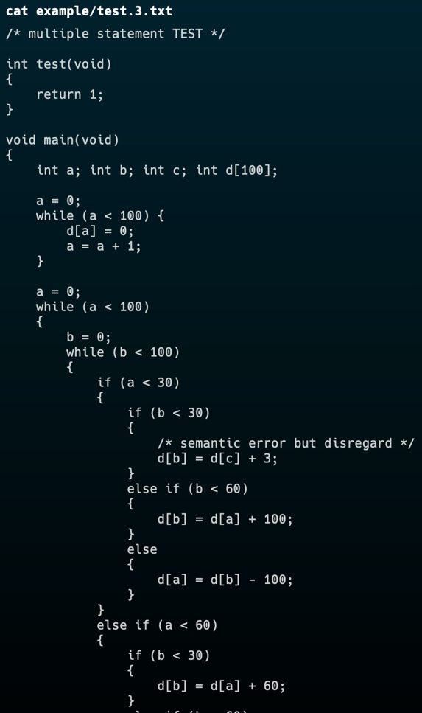

세 번째 테스트 결과

네 번째 테스트 코드

네 번째 테스트 결과

